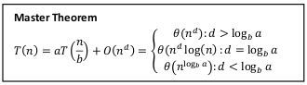
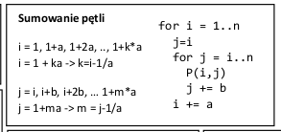
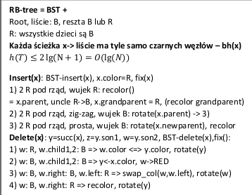
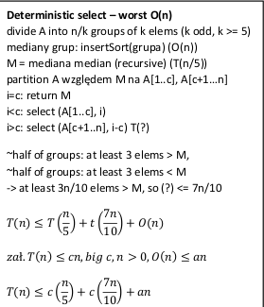
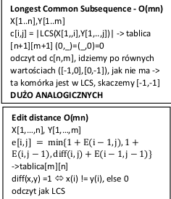
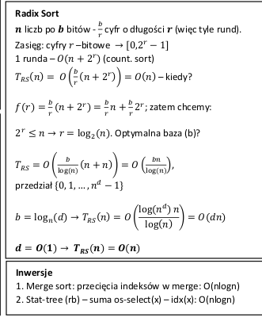
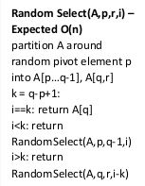
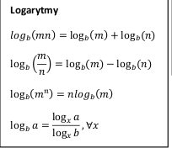
Wycieczka

Po drodze mamy hoteli, -ty hotel w odległości od startu. Wiemy, że . Po drodze możemy zatrzymywać się tylko w tych podanych hotelach, ale możemy wybrać w których. -ty hotel jest w miejscu docelowym, tam musimy przenocować. Chcemy przebyć do 600km dziennie (ale możemy mniej, nie więcej). Pokonanie km danego dnia kosztuje nas za ten dzień. Chcemy zaplanować podróż tak, aby zminimalizować sumę opłat za wszystkie dni. Podaj algorytm (o złożoności co najwyżej wielomianowej), który wyznaczy optymalny ciąg hoteli w których należy się zatrzymać. Udowodnij poprawność i złożoność obliczeniową.

Stacje benzynowe

Jedziemy przez paliwową pustynię pojazdem palącym 1 litr paliwa na 1km. Pojemność baku wynosi . Znamy rozkład stacji benzynowych wzdłuż drogi, którą jedziemy i wszystkie one są położone na pełnych kilometrach. Na stacji numer , cena paliwa wynosi . Pokaż algorytm obliczający jak najtaniej można dojechać do końca drogi (czyli stacji n).

– minimalny koszt dojazdu do -tej stacji z litrami

– chcemy policzyć
Warunki drzewa czerwono-czarnego

Drzewo BST jest drzewem czerwono-czarnym, jeśli ma następujące własności:
Każdy węzeł jest albo czerwony, albo czarny.
Każdy liść bezwartościowy nil jest czarny.
Jeśli węzeł jest czerwony, to oba jego synowie są czarni.
Każda prosta ścieżka z ustalonego węzła do liścia ma tyle samo czarnych węzłów (czarna wysokość).

Lemat
Drzewo RB o węzłach wewnętrznych ma wysokość co najwyżej .

Najdłuższy wspólny podciąg

Zdefiniujmy jako długość NWP ciągów i .
Jeśli lub , to jeden z ciągów ma długość , ich NWP ma długość .
Z optymalnej struktury wynika następująca zależność rekurencyjna:

ALGORYTM | BEST | AVERAGE | WORST | WORST SPACE
Insertion Sort
Merge Sort
Quick Sort
Heap Sort |  |  |  | Heap
Counting Sort |  |  |  | *k - przedział
Radix Sort |  | d – ilość cyfr | n – ilość liczb | k – i różnych cyfr
Heapify
Build Heap
Heap Insert
Extract Max
Quick Select
Mediana median
BST Sort
Search, Minimum, Maximum, Successor, Predecessor  Insert oraz Delete |  |  |  | h - wysokość
OS-Select
OS-Rank

